Тема: Огневая подготовка: устройство ПК и разборка его. Стрелковая подготовка: стрельба на кучность. Стрелковая подготовка: стрельба с упора.
Назначение и боевые свойства автомата Калашникова
7,62-миллиметровый модернизированный автомат Калашникова — индивидуальное оружие, предназначенное для уничтожения живой силы противника (рис. 47).
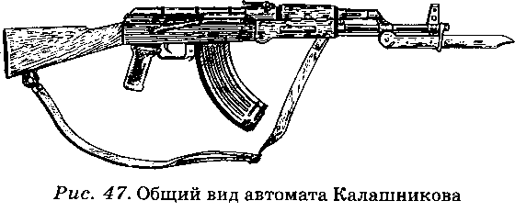
Для стрельбы из автомата применяют патроны образца 1943 г. с обыкновенными (со стальным сердечником), трассирующими и бронебойно-зажигательными пулями.
Из автомата можно вести автоматический или одиночный огонь (стрельба одиночными выстрелами). Автоматический огонь ведут короткими (до 5 выстрелов) и длинными (до 10 выстрелов) очередями и непрерывно. Подача патронов при стрельбе производится из коробчатого магазина емкостью 30 патронов.
Наиболее действительный огонь из автомата — на расстояние до 400 м. Прицельная дальность стрельбы — 1000 м. Дальность прямого выстрела по грудной фигуре — 360 м, по бегущей фигуре — 525 м. Сосредоточенный огонь из автоматов по наземным целям можно вести на дальность до 800 м, а по самолетам и парашютистам — до 500 м.
Темп стрельбы около 600 выстрелов в минуту.
Боевая скорострельность: при стрельбе очередями — до 100 выстрелов в минуту, при стрельбе одиночными выстрелами — до 40 выстрелов в минуту.
Масса автомата без штыка-ножа со снаряженным магазином из легкого сплава: у АКМ — 3,6 кг; у АКМС — 3,8 кг.
Масса штыка-ножа с ножнами 450 г.

Устройство и работа автомата
Автомат состоит из следующих основных частей и механизмов (рис. 48):
• ствола со ствольной коробкой, с прицельным приспособлением и прикладом;
• крышки ствольной коробки;
• затворной рамы с газовым поршнем;
• затвора;
• возвратного механизма;
• газовой трубки со ствольной накладкой;
• ударно-спускового механизма;
• цевья;
• магазина;
• штыка-ножа.
В комплект автомата входят: принадлежность, ремень и сумка для магазинов.
Автоматическое действие автомата основано на использовании энергии пороховых газов, отводимых из канала ствола к газовому поршню затворной рамы.
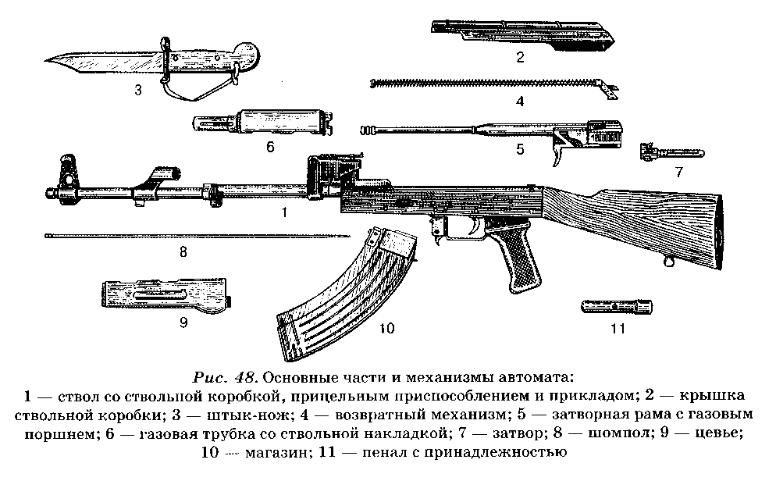
При выстреле часть пороховых газов, следующих за пулей, устремляется через отверстие в стенке ствола в газовую камору, давит на переднюю стенку газового поршня и отбрасывает его и затворную раму с затвором в заднее положение. При отходе назад затвор открывает канал ствола, извлекает из патронника гильзу и выбрасывает ее наружу, а затворная рама сжимает возвратную пружину и взводит курок (ставит его на взвод автоспуска).
В переднее положение затворная рама с затвором возвращается под действием возвратного механизма. Затвор при этом досылает очередной патрон из магазина в патронник и закрывает канал ствола, а затворная рама выводит выступ (шептало) автоспуска из-под взвода автоспуска курка.
Если переводчик установлен на автоматический огонь, то стрельба будет продолжаться до тех пор, пока нажат спусковой крючок и в магазине есть патроны.
Если переводчик установлен на одиночный огонь, то при нажатии на спусковой крючок произойдет только один выстрел; для производства следующего выстрела необходимо отпустить спусковой крючок и снова нажать на него.

Разборка и сборка автомата
Разборка автомата может быть неполной и полной. Неполную разборку осуществляют для чистки, смазки и осмотра автомата, полную — для его чистки при сильном загрязнении, после нахождения его под дождем или в снегу, при переходе на новую смазку и при ремонте.
Разборку и сборку автомата нужно производить на столе или чистой подстилке; части и механизмы класть в порядке разборки, обращаться с ними осторожно, не класть одну часть на другую и не применять излишних усилий и резких ударов.
При сборке автомата нужно сличить номера на его частях: у каждого автомата номеру на ствольной коробке должны соответствовать номера на газовой трубке, затворной раме, затворе, крышке ствольной коробки и других частях автомата.
Неполную разборку автомата (рис. 49— 55) нужно проводить в таком порядке:
• отделить магазин (удерживая автомат левой рукой за шейку приклада или цевье, правой рукой обхватить магазин, нажимая большим пальцем на защелку, подать нижнюю часть магазина вперед и отделить его, после этого проверить, нет ли патрона в патроннике, для чего опустить переводчик вниз, отвести рукоятку затворной рамы назад, осмотреть патронник, опустить рукоятку затворной рамы и спустить курок с боевого взвода);
• вынуть пенал с принадлежностью (утопить пальцем правой руки крышку гнезда приклада так, чтобы пенал под действием пружины вышел из гнезда; раскрыть пенал и вынуть из него протирку, ершик, отвертку, выколотку и шпильку);
• отделить шомпол (оттянуть конец шомпола от ствола так, чтобы его головка вышла из-под упора на основании мушки, и вынуть шомпол вверх);
• отделить крышку ствольной коробки (левой рукой обхватить шейку приклада, большим пальцем этой руки нажать на выступ направляющего стержня возвратного механизма; правой рукой приподнять вверх заднюю часть крышки ствольной коробки и отделить крышку);
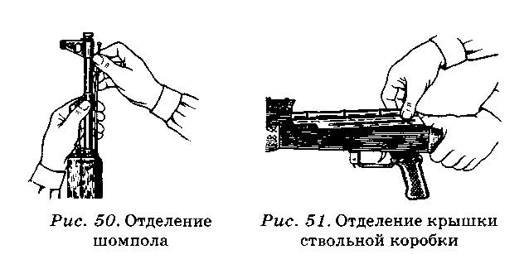
• отделить возвратный механизм (удерживая левой рукой автомат за шейку приклада, правой рукой подать вперед направляющий стержень возвратного механизма до выхода его пятки из продольного паза ствольной коробки; приподнять задний конец направляющего стержня и извлечь возвратный механизм из канала затворной рамы);
• отделить затворную раму с затвором (продолжая удерживать автомат левой рукой, правой рукой отвести затворную раму назад до отказа, приподнять ее вместе с затвором и отделить от ствольной коробки);
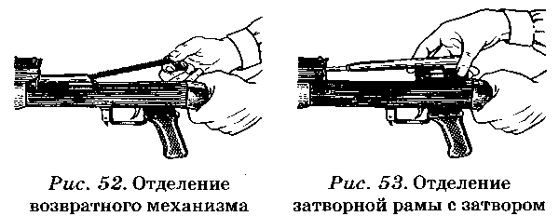
• отделить затвор от затворной рамы, (взять затворную раму в левую руку затвором кверху, правой рукой отвести затвор назад и повернуть его так, чтобы ведущий выступ затвора вышел из фигурного выреза затворной рамы, и вывести затвор вперед);
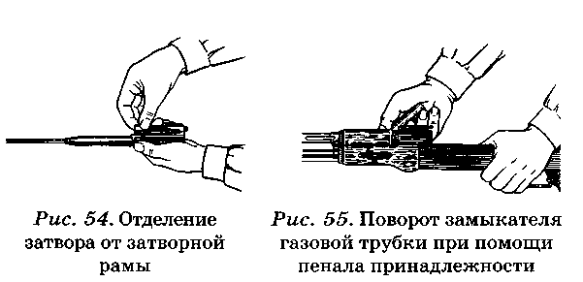
• отделить газовую трубку со ствольной накладкой (удерживая автомат левой рукой, правой рукой надеть пенал принадлежности прямоугольным отверстием на выступ замыкателя газовой трубки, повернуть замыкатель от себя до вертикального положения и снять газовую трубку с патрубка газовой каморы).
Собирать автомат после неполной разборки (рис. 56, 57) нужно в таком порядке:
• присоединить газовую трубку со ствольной накладкой (удерживая автомат левой рукой, правой рукой надвинуть газовую трубку передним концом на патрубок газовой каморы и прижать задний конец ствольной накладки к стволу; повернуть при помощи пенала принадлежности замыкатель на себя до входа его фиксатора в выем на колодке прицела);
• присоединить затвор к затворной раме (взять затворную раму в левую руку, а затвор — в правую и вставить затвор цилиндрической частью в канал рамы; повернуть затвор так, чтобы его ведущий выступ вошел в фигурный вырез затворной рамы, и продвинуть затвор вперед);
• присоединить затворную раму с затвором к ствольной коробке (взять затворную раму в правую руку так, чтобы затвор удерживался большим пальцем в переднем положении, левой рукой обхватить шейку приклада, а правой ввести газовый поршень в полость колодки прицела и продвинуть затворную раму вперед настолько, чтобы отгибы ствольной коробки вошли в пазы затворной рамы, небольшим усилием прижать ее к ствольной коробке и продвинуть вперед);
• присоединить возвратный механизм (правой рукой ввести возвратный механизм в канал затворной рамы; сжимая возвратную пружину, подать направляющий стержень вперед и, опустив несколько книзу, ввести его пятку в продольный паз ствольной коробки);
• присоединить крышку ствольной коробки (вставить крышку ствольной коробки передним концом в полукруглый вырез на колодке прицела; нажать на задний конец крышки ладонью правой руки вперед и книзу так, чтобы выступ направляющего стержня возвратного механизма вошел в отверстие крышки ствольной коробки);
• спустить курок с боевого взвода и поставить на предохранитель (нажать на спусковой крючок и поднять переводчик вверх до отказа);
•присоединить шомпол;
• вложить пенал в гнездо приклада (уложить принадлежность в пенал и закрыть его крышкой; вложить пенал дном в гнездо приклада и утопить его так, чтобы гнездо закрылось крышкой);
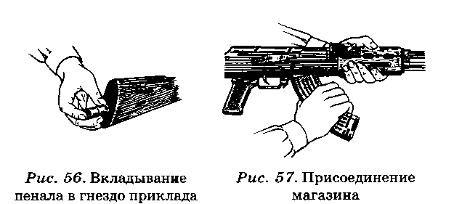
• присоединить к автомату магазин (удерживая автомат левой рукой за шейку приклада или цевье, правой рукой ввести в окно ствольной коробки зацеп магазина и повернуть магазин на себя так, чтобы защелка заскочила за его опорный выступ).

Уход за автоматом, его хранение и сбережение
Автомат необходимо содержать в полной исправности и готовым к действию. Этого достигают своевременной и умелой чисткой и смазкой его и правильным хранением.
Чистку автомата необходимо производить:
• при подготовке к стрельбе;
• после стрельбы боевыми и холостыми патронами — немедленно по окончании стрельбы на стрельбище (в поле) нужно чистить и смазывать ствольную коробку, канал ствола, газовую камору, газовый поршень, затворную раму и затвор; окончательную чистку автомата надо производить по возвращении со стрельбы и в течение последующих 3—4 дней ежедневно;
• после наряда и занятий в поле без стрельбы — по возвращении с наряда или занятий;
• в боевой обстановке и на длительных учениях — ежедневно в периоды затишья боя и во время перерывов учений;
• если автомат не применялся, его нужно чистить не реже одного раза в неделю.
После чистки автомат нужно смазать. Смазку надо наносить только на хорошо очищенную и сухую поверхность металла немедленно после чистки.
Для чистки и смазки автомата нужно применять:
• жидкую ружейную смазку — для чистки автомата и смазывания его частей и механизмов при температуре воздуха от +50 до -50 °С;
• ружейную смазку — для смазывания канала ствола, частей и механизмов автомата после их чистки; эту смазку применяют при температуре воздуха выше 5 °С;
• РЧС (раствор чистки стволов) — для чистки каналов стволов и других частей автомата, подвергшихся воздействию пороховых газов;
• ветошь или бумагу КВ-22 — для обтирания, чистки и смазки автомата;
• паклю, очищенную от кострики, — только для чистки канала ствола.
Для удобства чистки пазов, вырезов и отверстий можно применять деревянные палочки.
Чистку автомата нужно производить в таком порядке:
• подготовить материалы для чистки и смазки;
• разобрать автомат;
• осмотреть принадлежность и подготовить ее для использования при чистке;
• прочистить канал ствола жидкой ружейной смазкой или РЧС;
• газовую камору, газовую трубку и компенсатор промыть жидкой ружейной смазкой или РЧС и прочистить паклей (ветошью) при помощи шомпола или деревянной палочки;
• ствольную коробку, затворную раму, затвор, газовый поршень вычистить ветошью, пропитанной жидкой ружейной смазкой или РЧС, после чего насухо протереть (если для чистки после стрельбы применяется жидкая ружейная смазка, газовый поршень, а также цилиндрические вырезы затвора покрыть смазкой или обернуть их на 3—5 мин ветошью, смоченной смазкой; после этого при помощи палочки удалить затвердевший пороховой нагар и насухо их протереть);
• остальные металлические части насухо протереть ветошью; при сильном загрязнении частей прочистить их жидкой ружейной смазкой, а затем насухо протереть;
• деревянные части обтереть сухой ветошью.
Смазку автомата нужно производить в такой последовательности:
• смазать канал ствола (навинтить на шомпол протирку и наложить на нее ветошь, пропитанную смазкой, ввести протирку в канал ствола с дульной части и плавно продвинуть ее два-три раза по всей длине ствола, чтобы равномерно покрыть канал ствола тонким слоем смазки), смазать патронник и компенсатор;
• все остальные металлические части и механизмы автомата покрыть тонким слоем смазки при помощи промасленной ветоши.
Надо помнить, что излишняя смазка способствует загрязнению частей и может вызвать задержки при стрельбе.
Деревянные части смазывать не нужно.
По окончании смазки надо собрать автомат, проверить работу его частей и механизмов, вычистить и смазать магазины и принадлежность.
Автомат нужно всегда хранить разряженным. При этом магазин должен быть отделен, штык-нож снят, курок спущен, переводчик должен быть на предохранителе, хомутик прицела установлен на деление «П». Автомат снимают с предохранителя только во время ведения огня.
Автоматчик обязан всегда содержать автомат чистым и в полной исправности и обращаться с ним бережно.
При казарменном и лагерном расположении автоматы хранят в пирамиде; в особом отделении той же пирамиды хранят магазины, сумки для магазинов, штыки-ножи в ножнах и масленки, а для автоматов со складывающимся прикладом, кроме того, пеналы с принадлежностью и чехлы для автоматов.
При временном расположении в здании автомат надо хранить в сухом месте в удалении от дверей, печей и нагревательных приборов. В боевой обстановке нужно держать его при себе, в руках.
Патроны на стрельбище надо хранить в сухом месте и по возможности закрытыми от солнечных лучей. Обращаться с патронами надо бережно, оберегать их от повреждений, влаги и грязи. Смазывать патроны нельзя. Утеря патронов не допускается.

Подготовка автомата к стрельбе
Подготовку автомата к стрельбе производят с целью обеспечить его безотказную работу во время стрельбы.
Для подготовки автомата к стрельбе необходимо:
• произвести чистку автомата, осмотреть его в разобранном виде и смазать;
• осмотреть автомат в собранном виде;
• осмотреть магазины.
Непосредственно перед стрельбой нужно прочистить насухо канал ствола, осмотреть патроны и снарядить ими магазины. Если автомат продолжительное время находился на морозе, то перед тем, как его зарядить, надо несколько раз вручную энергично оттянуть назад и продвинуть вперед затворную раму.

Приемы стрельбы из автомата
Стрельбу из автомата можно вести из различных положений и с любого места, откуда видны цели или участок местности, на котором ожидается появление противника. При ведении огня с места автоматчик может принимать положение для стрельбы стоя, с колена или лежа в зависимости от условий местности и огня противника. В движении автоматчик может вести огонь на ходу без остановки и с короткой остановки.
При передвижении на бронетранспортере, автомобиле, танке, десантных переправочных средствах и лыжах автоматчик для ведения огня принимает удобное для него положение, соблюдая меры безопасности (рис. 58).
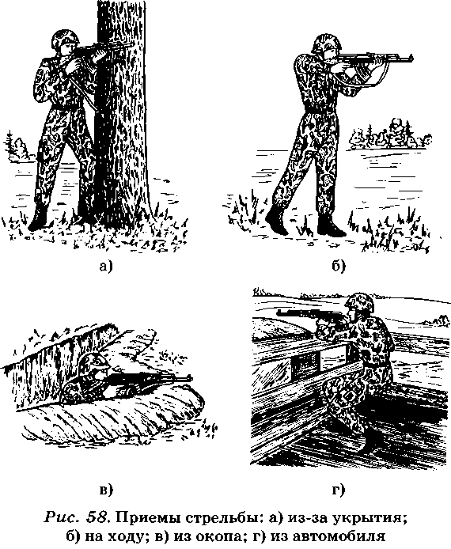
В боевых условиях автоматчик занимает и оборудует место для стрельбы по командам командира отделения или самостоятельно.
Для стрельбы из автомата необходимо выбирать такое место, которое обеспечивает наилучший обзор и обстрел местности, укрывает автоматчика от наблюдения и огня противника и позволяет удобно выполнять приемы стрельбы. Место для стрельбы может быть выбрано в траншее, окопе, воронке от снаряда, канаве, за камнем, пнем, в окне здания, в фундаменте строения и т. д. Для стрельбы из-за местных предметов нужно по возможности использовать их в качестве упора и принять возможно более удобное положение для стрельбы. Для стрельбы с бронетранспортера используют верхние бойницы или ведут огонь поверх бортов.

Правила стрельбы из автомата
Для успешного выполнения задач в бою необходимо:
• непрерывно наблюдать за полем боя;
• быстро и правильно подготавливать данные для стрельбы;
• умело вести огонь по всевозможным целям в различных условиях боевой обстановки как днем, так и ночью; для поражения групповых и наиболее важных одиночных целей применять сосредоточенный внезапный огонь;
• наблюдать за результатами огня и умело его корректировать;
• следить за расходованием патронов в бою и принимать меры к своевременному их пополнению.
Огонь открывают по команде командира «Огонь», а при самостоятельном ведении огня — в зависимости от обстановки и положения цели. Наиболее выгодные моменты для открытия огня: когда цель можно поразить внезапно с близкого расстояния; когда цель хорошо видна; когда цель скучивается, подставляет фланг или поднимается во весь рост.

Меры безопасности при обращении с оружием
Перед началом занятий необходимо проверить, не заряжено ли оружие.
При снаряжении магазинов надо внимательно следить, нет ли среди учебных патронов боевых.
При прицеливании и производстве выстрела запрещено направлять оружие на людей, независимо от того, заряжено оно или нет.
При стрельбе холостыми патронами нельзя вести огонь в направлении людей, находящихся ближе 50 м от стреляющего.
Перед началом передвижения оружие, заряженное холостыми или боевыми патронами, необходимо поставить на предохранитель.
При проведении стрельб из стрелкового оружия и метании ручных гранат необходимо соблюдать меры безопасности:
• прежде чем зарядить оружие, нужно убедиться в отсутствии в стволе посторонних предметов;
• перед метанием боевые гранаты и запалы надо осмотреть и сдать неисправные для уничтожения;
• нельзя переносить гранаты вне сумок;
• при метании боевых ручных гранат обучаемые и руководитель должны быть в стальных шлемах;
• метание оборонительных и противотанковых гранат можно производить только из хорошо оборудованных укрытий.
Ведение огня нужно немедленно прекратить, если:
• на мишенном поле появились люди, машины, животные или над районом стрельбы — низко летящие самолеты, вертолеты;
• гранаты упали за пределами безопасной зоны или вблизи блиндажа, в котором находятся люди, либо потеряна связь с блиндажом;
• на командном пункте или блиндаже поднят белый флаг (фонарь) или подан другой установленный сигнал о прекращении огня;
• с поста оцепления поступил сигнал (доклад) об опасности продолжения стрельбы;
• от стрельбы возник пожар;
• стреляющий потерял ориентировку.
От сигнала «Отбой» до сигнала «Огонь» запрещается находиться на огневой позиции и подходить к находящемуся на ней оружию.
Категорически запрещено:
• заряжать оружие до команды руководителя и сигнала «Огонь»;
• направлять оружие на людей, в сторону и тыл стрельбища, независимо от того, заряжено оно или нет;
• стрелять из неисправного оружия, в опасных направлениях стрельбы, при поднятом белом флаге на командном пункте и укрытиях;
• оставлять заряженное оружие или передавать его другим лицам;
• находиться людям и располагать боеприпасы, взрывчатые и горючие вещества позади ручного противотанкового гранатомета ближе 30 м в секторе 90°;
• заходить и выезжать на участки стрельбища, где есть неразорвавшиеся гранаты и другие взрывоопасные предметы;
• трогать неразорвавшиеся гранаты и другие взрывоопасные предметы.

